Корекція мовлення 16.05-20.05.2022 року

16 травня

1 клас

Повторити артикуляційні вправи для постановки шиплячих звуків
https://m.youtube.com/watch?v=NZGntRapkSQ
Виконати пальчикові вправи ,,Гусачки,, ,,Ягідки,,
Дидактична гра ,,Яка літера загубилась,,
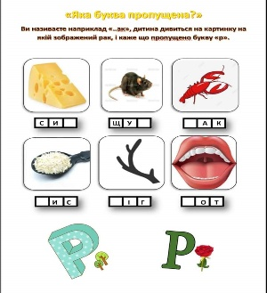
3 клас

Повторити артикуляційні вправи
https://m.youtube.com/watch?v=1kqeJjfD230
Виконати пальчикові вправи ,,Дощик,, ,,Добрий день,, ,,Варення,,
Дидактична гра «Знайди літеру у слові,,
https://m.youtube.com/watch?v=yFXwJVVhszQ

17 травня

1 клас

Виконати пальчикові вправи
https://m.youtube.com/watch?v=7Dqj3VFUsIE
Дидактична гра ,,Скажи навпаки,,
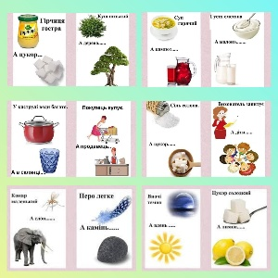
Вправа на розвиток фонематичного слуху ,,Спіймай звук,,(ш)
Шапка, каштан, кажан, гараж, машина, шишка, зебра, багаж, гуаш, марш, сторож, паштет.

3 клас

Виконати вправи на розвиток пам'яті «Скопіюй фігуру»
https://m.youtube.com/watch?v=c59vmmN7vps
Виконати завдання на картці
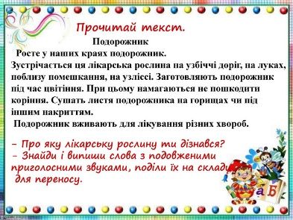
18 травня

1 клас

Виконати артикуляційні вправи
https://m.youtube.com/watch?v=GyOtjjVqaIk
Розвиток зв'язного мовлення ,,Придумай закінчення казки,,
https://m.youtube.com/watch?v=LimUA7JkTiU

3 клас

Виконати пальчикові вправи ,,П'ять братів,, ,,Дні тижня,, ,, Замок,,
Розвиток зв'язного мовлення . Скласти розповідь за серією сюжетних малюнків.
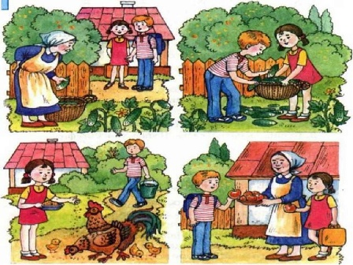
19 травня

1 клас

Виконати артикуляційні вправи
,,Голочка,, - ,,Лопатка,,
,,Гірка,, - ,, Годинник,,
,, Посмішка,, - ,,Трубочка,,
,,Коник,, - ,,Грибок,,
,,Варення,, - ,,Чашка,,
Дидактична гра ,,Побудуй речення,,
https://m.youtube.com/watch?v=mUt3i876E5w
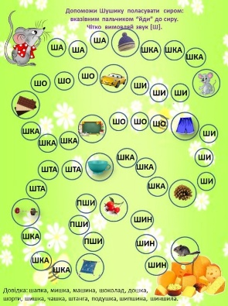
Закріплення правильної вимови звука Ш у складах та словах

3 клас

Виконати артикуляційні вправи ,, Лопатка,, ,,Гірка,, ,,Вітрило,, ,,Смачне варення,, ,, Коник,, ,,Грибок,, ,,Маляр,, ,,Чашка,,
Виконати вправи для розвитку міжпівкульної взаємодії
https://www.ircentr.space/videovpravy-na-rozvytok-mizhpivkulnoyi-vzayemodiyi/zagalna/
Вивчити чистомовку на автоматизацію звука р
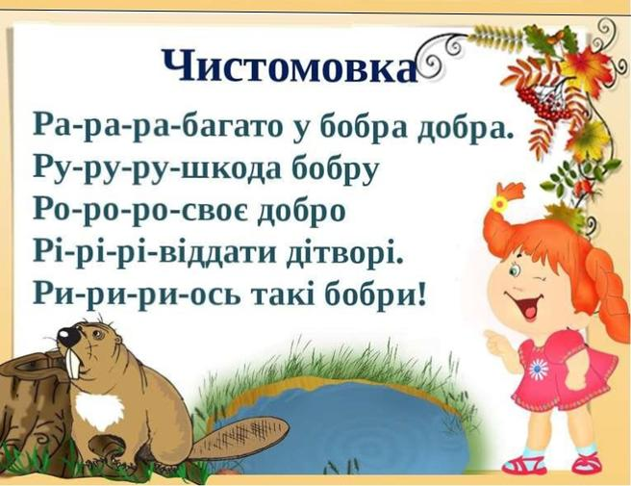

20 травня

1 клас

Виконати логоритмічну вправу ,,Смішарики,,
https://m.youtube.com/watch?v=zsmMpEXYqqk
Музично-ритмічна вправа з елементами пальчикової гімнастики
https://m.youtube.com/watch?v=MybzxPg4c6c

3 клас

Музично-ритмічна вправа з олівцями
https://m.youtube.com/watch?v=wRpD1EkrZK4
Танок- руханка ,,Вверх і вниз,,
https://m.youtube.com/watch?v=pcLMi59Pqhw

